UMETNOSTNO DRSANJE
PRVI PAR DRSALK
Prve drsalke so izumili na Nizozemskem. Prvi par drsalk je bil narejen iz večjih kosti živali. Na vsaki strani so imele luknjo in usnjen par za vezanje. V 14. stoletju so začeli uporabljati leseno ploščico ki je imela tanek železen tekač. Poganjali so se s palicami. Po letu 1500 so dodali železno ploščico tako so se drsalci lahko porivali sami.
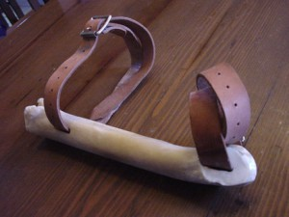

DRSALKE DANES
Danes so drsalke narejene iz železne ploščice ter toplega usnjenega čevlja z vezalkami ali brez njih.

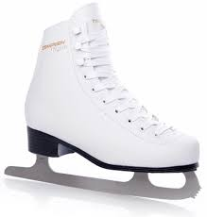
DRSANJE NA SLOVENSKEM

Začelo se je leta 1870 ko so Nemci ustanovili drsalno društvo v Ljubljani . Drsali so na ribnikih saj drsališč še ni bilo. 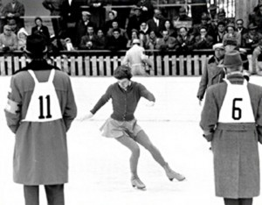

ZGODOVINA DRSANJA
Jackson Haines, ki je v sredini 1980-ih predstavil nov stil drsanja, ki je bil do tedaj poznan in povzet po Angleškem stilu. Mednarodna drsalna zveza je bila ustanovljena 1892 leta. Prvo evropsko prvenstvo je potekalo leta 1891, svetovno prvenstvo pa 1896. Najprej so tekmovali samo moški. Prva ženska je nastopila leta 1902. Po mešanem tekmovanju žensk in moških so se leta 1906 odločili za ločene kategorije. Tekmovanje v parih se je začelo leta 1908, prav tako pa je bilo drsanje od takrat naprej tudi redno na programu na zimskih olimpijskih igrah. Med 1. In 2. svetovno vojno je bilo drsanje težko dostopo zato se je bolj razvilo na vzhodu in v Ameriki.
KAJ SPLOH JE UMETNOSTNO DRSANJE
Umetnostno drsanje je šport pri katerem izvajajo skoke, obrate, piruete in drugo z drsalkami na ledu. Tekmovalci lahko tekmujejo v paru, posamično ali v skupini. Umetnostno drsanje je panoga na olimpijskih iger že od čistega začetka. Drsalci imajo tudi mednarodna, državna, evropska in svetovna prvenstva. Poznamo več kategorij moške in ženske ˙(mladinci, mladinke, člani in članice). V parih plešejo samo moški in ženske. Umetnostno drsanje ima tudi več programov kratki program, prosti program in ritmični ples.

REZULTATI 2022 UMETNOSTNO DRSANJE
MOŠKI:
PRVO MESTO:ZDA
DRUGO MESTO: JAPONSKA
TRETJE MESTO: JAPONSKA

SKUPINSKO:
PRVO MESTO: SRUSIJA
DRUGO MESTO: AMERIKA
TRETJE MESTO: JAPONSKA

ZANIMIVOST
Letos pa je petnajst letna Rusinja pisala zgodovino saj je naredila dvojni četverni skok ( se v zraku štirikrat zavrtiš) čeprav je ob 3 poskusu četvero skoka padla je vseeno prehitela drugo uvrščeno za kar 30 točk.

Zmagovalca leta 2018 iz Nemčije:
https://www.youtube.com/watch?v=6bNOnXTe4Ok&t=23s

VIRI
https://siol.net/sportal/zoi-peking/zoi-peking-umetnostno-drsanje-ekipno-572310
https://sl.wikipedia.org/wiki/Umetnostno_drsanje
http://www.drsanje.si/zgodovina-drsanja/

